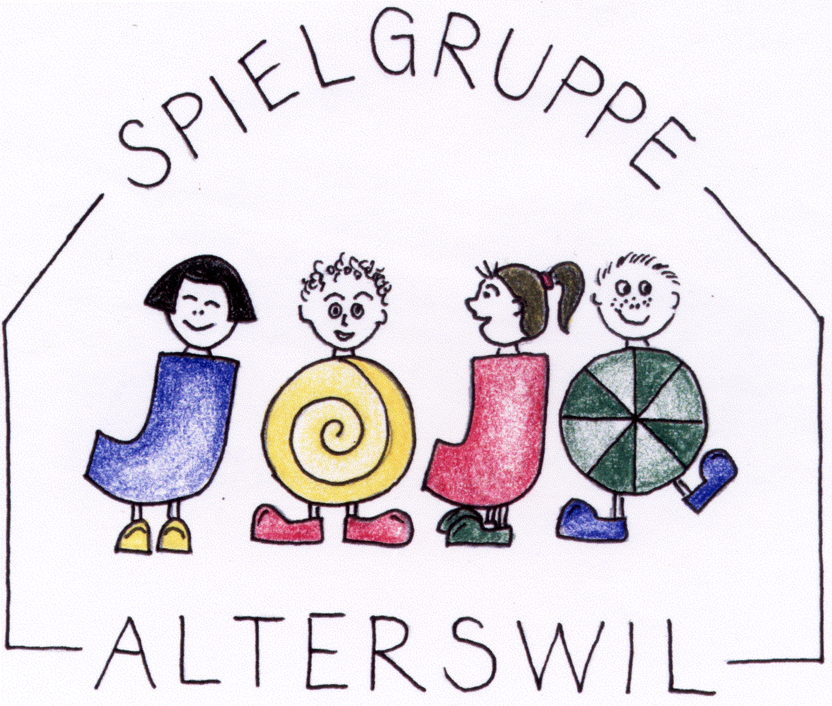
Anmeldeformular
vertraulich

Spielgruppe 2024/25

Name und Vorname des Kindes: ............................................................................................

Vorname des Vaters / der Mutter: ...........................................................................................

Strasse:.........................................................PLZ/Ort:..............................................................

E-Mail – Adresse:……………………………………………………………………………...….....

Telefon Nr. 1: ...................................................... Nr. 2:.......................................................

Geburtsdatum des Kindes: ................................... ◻ weiblich ◻ männlich

Muttersprache: ………………………………………..

Geschwister / Alter der Geschwister: ....................................................................................

Betrieb (bitte ankreuzen) Dauer Kosten

◻ Mein Kind besucht 1 x 2.5 h Fr. 580.-
wöchentlich die Spielgruppe. (+ Fr. 20.- Mitglied- schaft pro Jahr)

◻ Mein Kind besucht 2 x 5 h Fr. 1‘160.-
wöchentlich die Spielgruppe. (+ Fr. 20.- Mitglied-
schaft pro Jahr)

Spielgruppenzeiten (bitte alle Möglichkeiten ankreuzen):

◻ Dienstag 09.00 – 11.30 Uhr

◻ Mittwoch 09.00 – 11.30 Uhr

◻ Donnerstag 09.00 – 11.30 Uhr
Angaben zum Kind:
Hat Ihr Kind evtl. Krankheiten, über die wir informiert sein sollten?
................................................................................................................................................

Hat Ihr Kind besondere Bedürfnisse, über die wir Bescheid wissen sollten?
................................................................................................................................................

Hat Ihr Kind Frühberatung? ◻ ja ◻ nein

Datum: ................................. Unterschrift: ...................................................
Mit unserer Unterschrift bestätigen wir die Anmeldung unseres Kindes für den Besuch der Spielgruppe und anerkennen die Bestimmungen der Spielgruppe Alterswil. Nach Einteilung der Gruppen können keine Änderungswünsche mehr angenommen werden.

